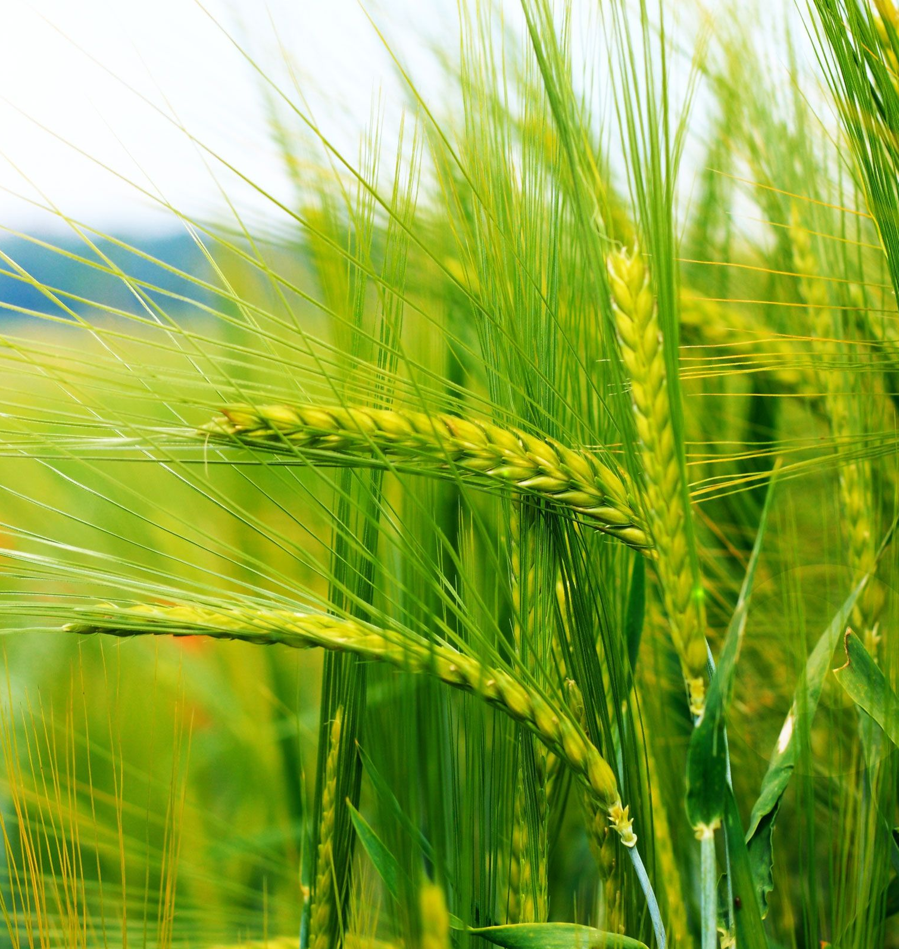
DOTACJA CELOWA (2021 r.)
Obszar 3. Hodowla i Nasiennictwo Roślin Rolniczych
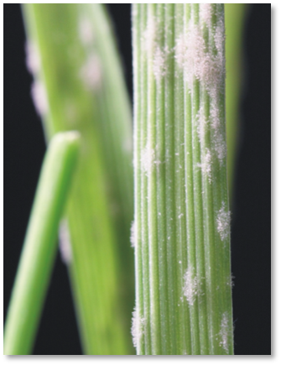
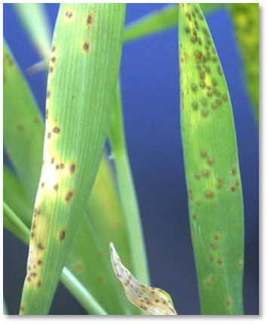
Zadanie 3.4. Nowe źródła genetyczne i celowane markery molekularne dla hodowli odpornościowej jęczmienia
Kierownik zadania: dr hab. Paweł Czembor, prof. Instytutu
Zespół: prof. dr hab. Jerzy Czembor, dr Urszula Piechota,
mgr Piotr Słowacki

Jęczmień uprawny (Hordeum vulgare L.) zajmuje jedno z czołowych miejsc pod względem powierzchni uprawy i wielkości plonu na świecie. Polska jest ważnym producentem jęczmienia, pod względem areału upraw zajmuje siódme miejsce w Europie (FAOSTAT, 2018). Istotnym czynnikiem limitującym wielkość plonu i jakość uzyskiwanego ziarna jęczmienia są choroby grzybowe. Wśród patogenów o największym negatywnym wpływie na plon są mączniak prawdziwy (Blumeria graminis f. sp. hordei) oraz rdza karłowa (Puccinia hordei). Duża powierzchna upraw jęczmienia w Polsce, która wynosi prawie 975 tys. ha (GUS, 2018), stosowanie form jarych, jak i ozimych oraz umiarkowany klimat sprzyjają utrzymywaniu się patogenów oraz rozwojowi epifitoz. Straty w plonach powodowane przez choroby grzybowe w sprzyjających warunkach mogą osiągać nawet 50% i więcej. Intensywna ochrona chemiczna upraw budzi społeczny opór oraz prowadzi do selekcji ras patogenu odpornych na fungicydy. Stosowanie odmian odpornych w uprawach jest spójne z zaleceniami Integrowanej Ochrony Roślin Dyrektywa 2009/128/WE (2009), z celami Wspólnej Polityki Rolnej Unii Europejskiej na lata 2021–2027 oraz Strategią Zrównoważonego Rozwoju Wsi, Rolnictwa i Rybactwa 2030.
W odmianach jęczmienia uprawianych w Polsce zidentyfikowano tylko 15 genów odporności na mączniaka prawdziwego (Ml). Obecnie w literaturze opisano jak dotąd 27 genów odporności na rdzę karłową (Rph). Wykorzystywanie w hodowli tylko pojedynczych genów odporności stwarza zagrożenie jej szybkiego przełamania przez nowe warianty patogenu o nowych właściwościach chorobotwórczych. Strategią zwiększającą trwałość i efektywność odporności jest stosowanie piramid wykorzystujących wiele genów warunkujących odporność o zróżnicowanym mechanizmie: warunkowanej genami głównymi i genami o charakterze ilościowym ang. Quantitative Trait Loci, QTL), w tym efektywnych w stadium rośliny dorosłej (ang. Adult Plant Resistance APR). Silnie zawężona pula genowa współczesnych odmian jest zagrożeniem dla trwałości i efektywności odporności.
W zadaniu zostaną wykorzystane linie jęczmienia wyprowadzone z tzw. odmian miejscowych (ang. landraces). Odmiany miejscowe są niejednorodne genetycznie, często zawierają unikatowe cechy, które zostały wyparte z współcześnie uprawianych odmian. Brak barier krzyżowalności umożliwia łatwe i bezpośrednie wykorzystanie odmian miejscowych w uzyskiwaniu materiałów wyjściowych na potrzeby programów hodowlanych jęczmienia.
Na potrzeby realizacji zadania będą testowane zupełnie nowe (nie badane dotychczas) linie jęczmienia przy zastosowaniu metody GWAS (ang. Genome Wide Association Studies), w której analizuje się cały genom rośliny na poziomie DNA poszukując metodami statystycznymi sekwencji DNA (markera) powiązanego z cechą (odporności na chorobę). Zastosowanie tej metody pozwoli na identyfikację zarówno głównych genów odporności, jak i QTL. Szybka i precyzyjna identyfikacja genów odporności z wykorzystaniem nowoczesnych metod molekularnych opartych na sekwencjonowaniu DNA (DArTseq), umożliwi opracowanie markerów molekularnych blisko sprzężonych z pożądanymi genami odporności na potrzeby hodowli odpornościowej i selekcji wspomaganej markerami PCR.
Opracowanie bardziej precyzyjnych i niezawodnych markerów wymaga wykorzystania wysoko zaawansowanych analiz molekularnych i wstępnie scharakteryzowanych materiałów roślinnych. W związku z tym w Zadaniu będzie wykorzystana informacja (lokalizacja w genomie jęczmienia i sposób dziedziczenia odporności) o czterech genach odporności zidentyfikowanych w ramach Programu Wieloletniego realizowanego w latach 2015-2020: genów odporności na rdzę karłową zidentyfikowanych w liniach Ph873-2 i Ph4779-4 oraz na mączniaka prawdziwego mlmr i MlMor zidentyfikowane w liniach jęczmienia 173-1-2 i 255-3-3. W celu pogłębienia analiz molekularnych będzie zastosowana nowoczesna strategia molekularna (MutChromSeq lub inna pokrewna), która obejmuje wyprowadzanie mutantów odwróconych (podatnych) z linii odpornych, a następnie izolację i sekwencjonowanie chromosomu zawierającego gen odporności w formie zmutowanej i wyjściowej. Podejście to w sposób precyzyjny pozwoli na identyfikację różnicy sekwencji DNA pomiędzy linią odporną a wyprowadzonym mutantem podatnym zawierającym zmutowany (uszkodzony) gen odporności. Zidentyfikowane różnice w sekwencji DNA umożliwią opracowanie celowanych markerów molekularnych dla danego genu odporności. Opracowane markery molekularne celowane mają 100% wiarygodność, a ich zastosowanie już na poziomie pierwszego liścia znacząco przyspiesza proces selekcji pożądanych (odpornych) genotypów i zmniejsza koszt hodowli poprzez częściową redukcję kosztochłonnych doświadczeń polowych. Każdy nowo zidentyfikowany gen odporności zwiększa dostępną pulę genową dla programów hodowlanych, przedłuża trwałość i efektywność odporności odmian.

